português
Acentuação

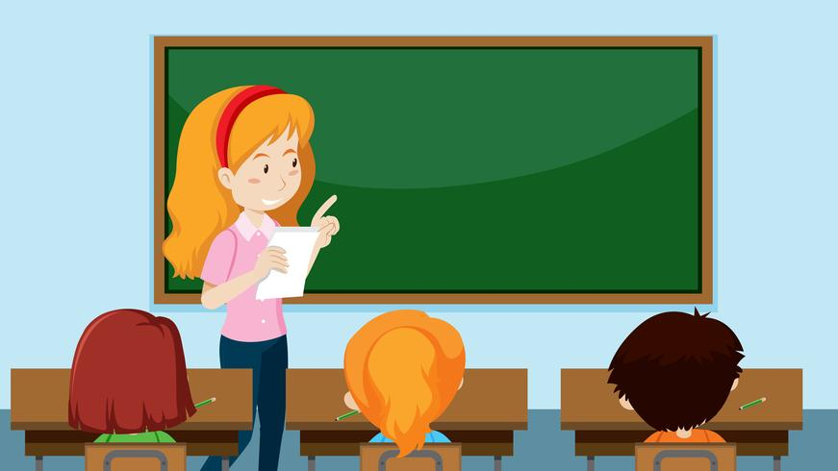

- Leia as palavras abaixo.

ABOBORA – PESSEGO – PLASTICO – LAMINA – ENERGETICO –
TAMARA – XICARA – FOSFORO – BROCOLIS – RUCULA.

  - Todas elas estão escritas corretamente? Justifique sua reposta.
____________________________________________________________________________________________________________________________________________________________________________________________________________________________________________________

  - Reescreva as palavras do quadro acima corretamente.
____________________________________________________________________________________________________________________________________________________________________________________________________________________________________________________

  - Sublinhe as sílabas tônicas das palavras escrita por você com um lápis de cor.
- Os sons das palavras e suas sílabas.
Quais as semelhanças entre essas palavras?
Qual sílaba tônica destas palavras?
Quando a sílaba tônica mais forte é a antepenúltima, como podemos classificar a palavra?

 | Semelhanças | Sílaba tônica | Classificação
QUILÔMETRO
ÁRVORE
HISTÓRICO
LÂMPADA
DÚVIDA
GRÁFICO

